Отчет по лабораторной работе №7

дисциплина: Архитектура компьютера

Маньковская Дарья Станиславовна

Содержание

**1 Цель работы**

Цель данной лабораторной работы - изучение команд условного и безусловного переходов, приобретение навыков написания программ с использованием переходов, знакомство с назначением и структурой файла листинга.

**2 Задание**

1. Реализация переходов в NASM
2. Изучение структуры файлы листинга
3. Выполнение заданий для самостоятельной работы

**3 Теоретическое введение**

Для реализации ветвлений в ассемблере используются так называемые команды передачи управления или команды перехода. Можно выделить 2 типа переходов: • условный переход – выполнение или не выполнение перехода в определенную точку программы в зависимости от проверки условия. • безусловный переход – выполнение передачи управления в определенную точку про- граммы без каких-либо условий.

**4 Выполнение лабораторной работы**

Перехожу в каталог, созданный для файлов с программами для лабораторной работы №7 и, перейдя в него, создаю файл lab7-1.asm с помощью утилиты touch (рис. 1).  
  
Рис. 1: Создание файла

Открываю файл lab7-1.asm и ввожу в него текст программы из листинга 7.1, перед этим скопировав файл in_out.asm в каталог lab07 (рис. 2)  
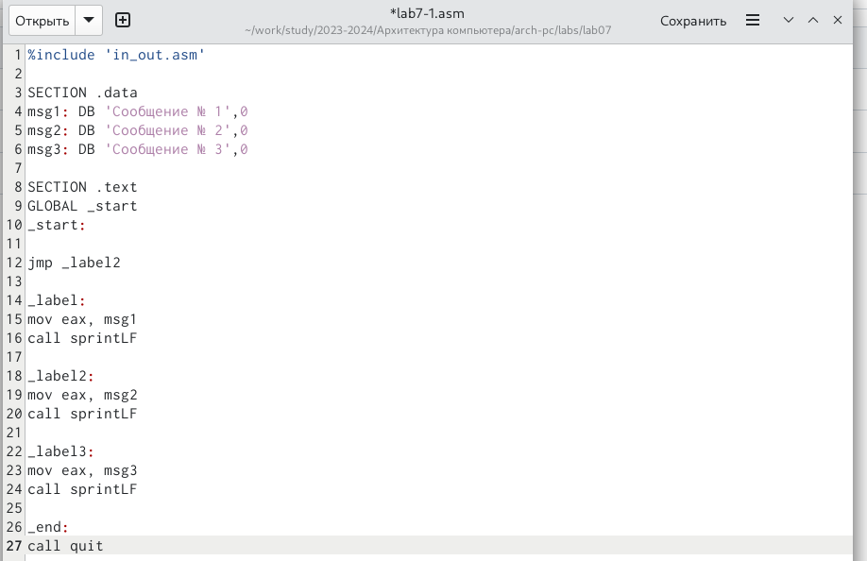  
Рис. 2: Редактирование файла

Создаю исполняемый файл программы и запускаю его (рис 3).  
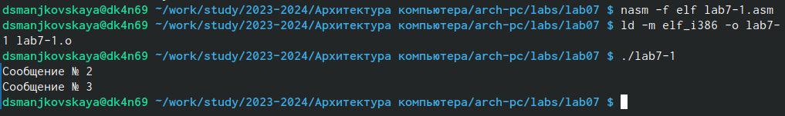  
Рис. 3: Запуск исполняемого файла

Открываю файл lab7-1.asm, изменяя текст программы так, чтобы выводила сначала “Сообщение № 2”, потом “Сообщение № 1” и завершала работу. Для этого в текст программы после вывода сообщения № 2 добавляю инструкцию jmp с меткой _label1 (т.е. переход к инструкциям вывода сообщения № 1) и после вывода сообщения № 1 добавлю инструкцию jmp с меткой _end (т.е. переход к инструкции call quit).(рис. 4).  
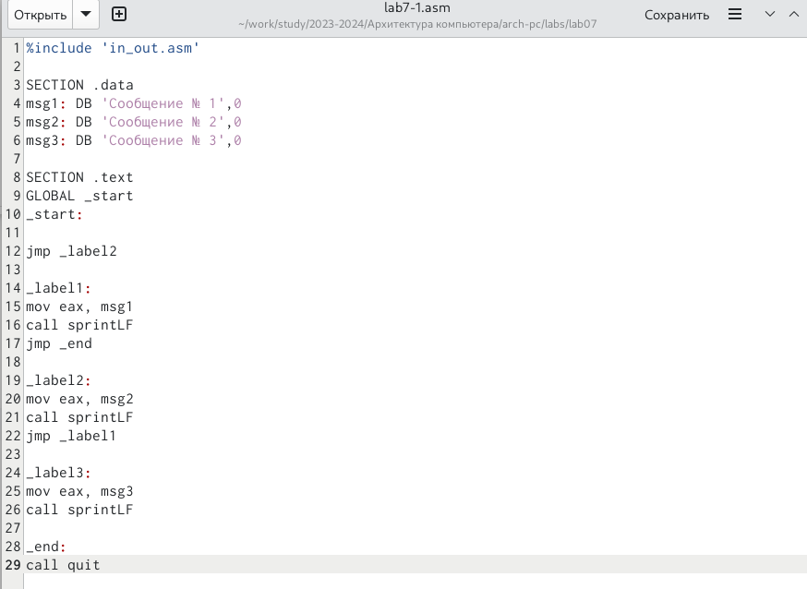  
Рис. 4: Редактирование файла

Создаю исполняемый файл программы и запускаю его (рис. 5).  
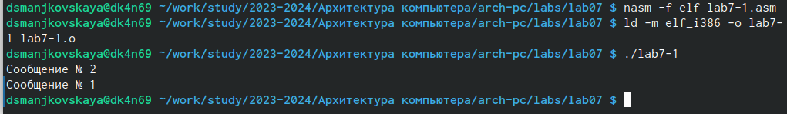  
Рис. 5: Запуск исполняемого файла

Снова открываю файл и редактирую текст программы таким образом, чтобы сначала выводилось “Сообщение № 3”, затем “Сообщение № 2”, “Сообщение № 1” и программа завершала работу (рис. 6).  
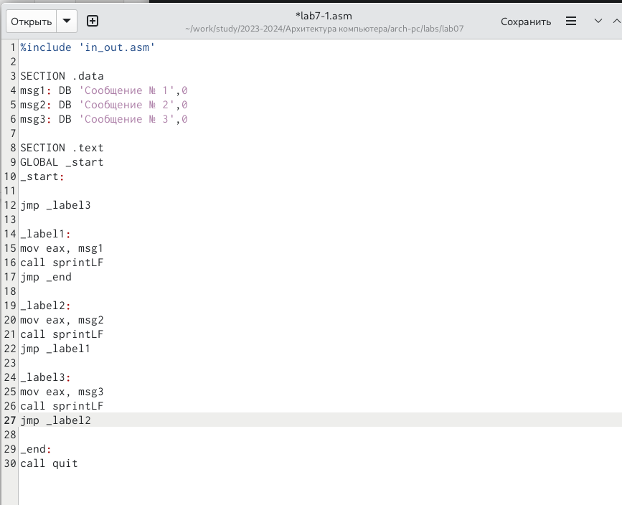  
Рис. 6: Редактирование файла

Создаю исполняемый файл программы и запускаю его (рис. 7).  
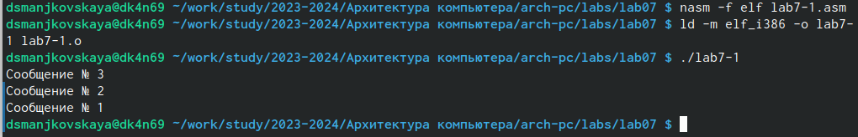  
Рис. 7: Запуск исполняемого файла

Создаю новый файл lab7-2.asm с помощью утилиты touch (рис. 8).  
8  
Рис. 8: Создание файла

Ввожу в файл текст другой программы, которая определяет и выводит на экран наибольшую из 3 целочисленных переменных:A,B и C (рис. 9).  
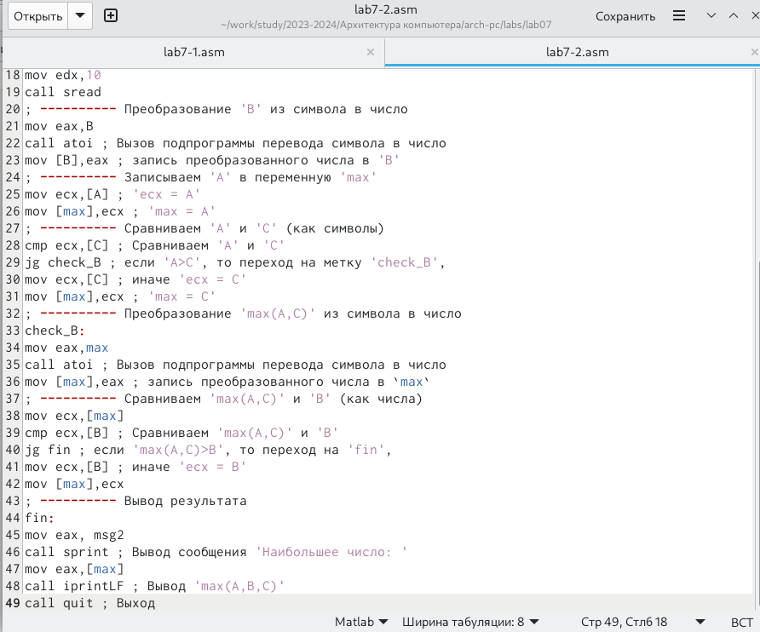  
Рис. 9: Редактирование файла

Создаю и запускаю исполняемый файл lab7-2 и проверяю корректность работы программы при разных значениях B (рис. 10).  
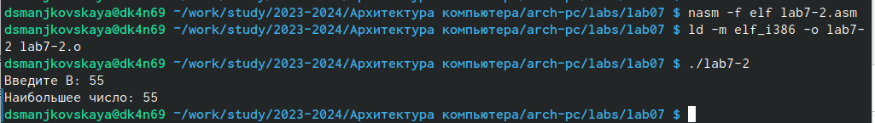  
Рис. 10: Запуск исполняемого файла

Создаю файл листинга программы из файла lab7-2.asm командой nasm -f elf -l lab7-2.lst lab7-2.asm (рис. 11).  
  
Рис. 11: Создание файла

Открываю файл листинга lab7-2.lst с помощью текстового редактора gedit (рис. 12). Внимательно ознакамливаюсь с форматом и содержимым файла. Рассмотрим некоторые строки листинга и попробуем обьяснить их. Я возьму строки 14-16. 14-16 - это номера строк файла листинга, которые могут не соответствовать номеру строки в файле с исходным текстом программы. Далее “0000000B 29D8”, “0000000D 5B” и “0000000E C3” в каждой из строк 14-16 соответственно обозначают адрес и машинный код, а все, что стоит в этих строках дальше после <1> содержит исходный текст программы, т.е. исходную программу вместе с комментариями.  
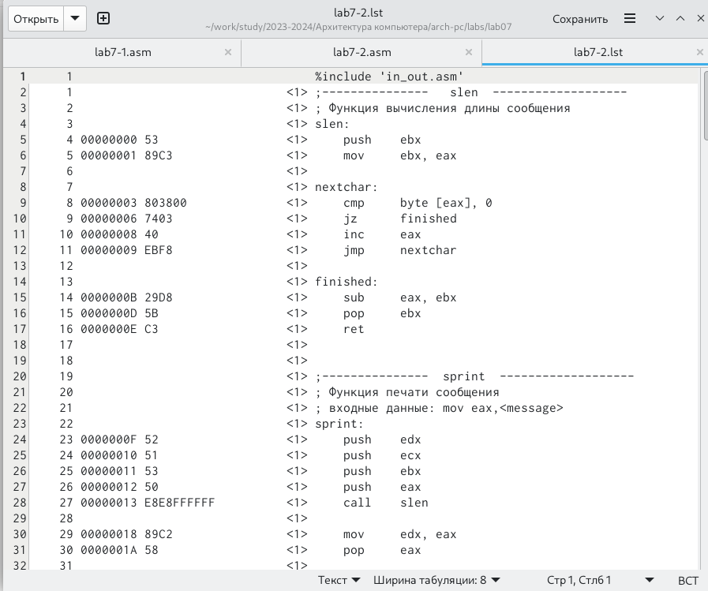  
Рис. 12: Файл листинга

Открываю файл с программой lab7-2.asm и в одной из инструкций с двумя операндами удаляю один операнд (рис. 13)  
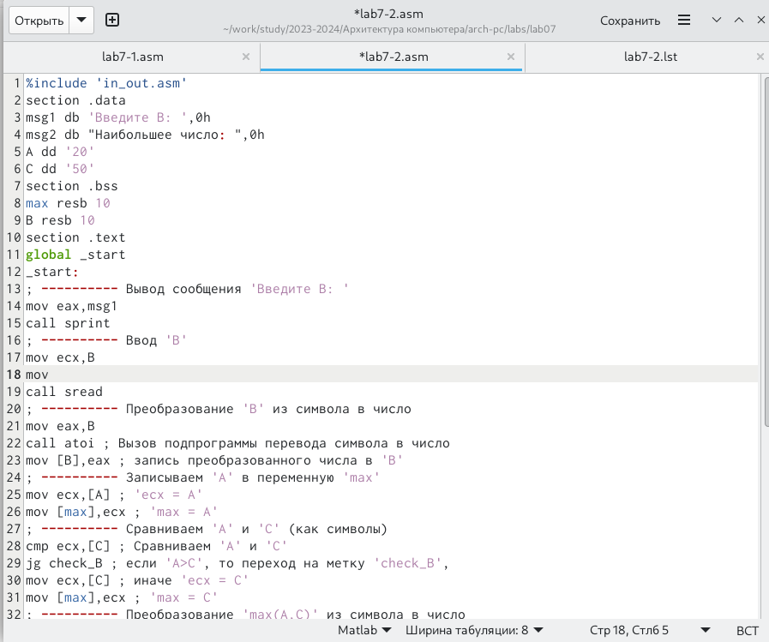  
Рис. 13: Редактирование файла

Выполняю трансляцию с получением файла листинга и вижу, что система выдает ошибку (рис. 14)  
  
Рис. 14: Запуск исполняемого файла

Для выполнения задания 1 самостоятельной работы создаю файл lab07-3.asm с помощью утилиты touch (рис. 15)  
15  
Рис. 15: Создание файла

Пишу программу нахождения наименьшей из 3 целочисленных переменных a,b и c. Значения переменных беру из таблицы 7.5 в соответствии со своим вариантом (№19) (рис. 16)  
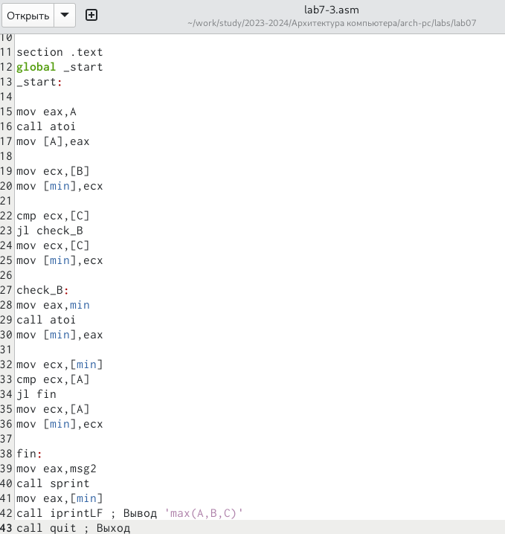  
Рис. 16: Написание программы

Создаю исполняемый файл и проверяю работу программы. (рис. 17) Программа работает корректно.  
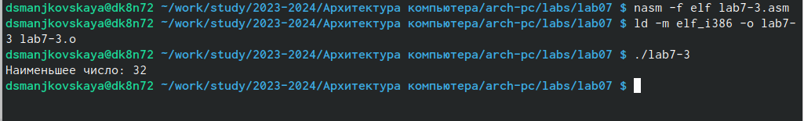  
Рис. 17: Запуск исполняемого файла

Для выполнения задания 2 самостоятельной работы создаю файл lab07-4.asm с помощью утилиты touch (рис. 18)  
18  
Рис. 18: Создание файла

Пишу программу для расчёта значения функции для введённых с клаиатуры а и х (рис. 19).  
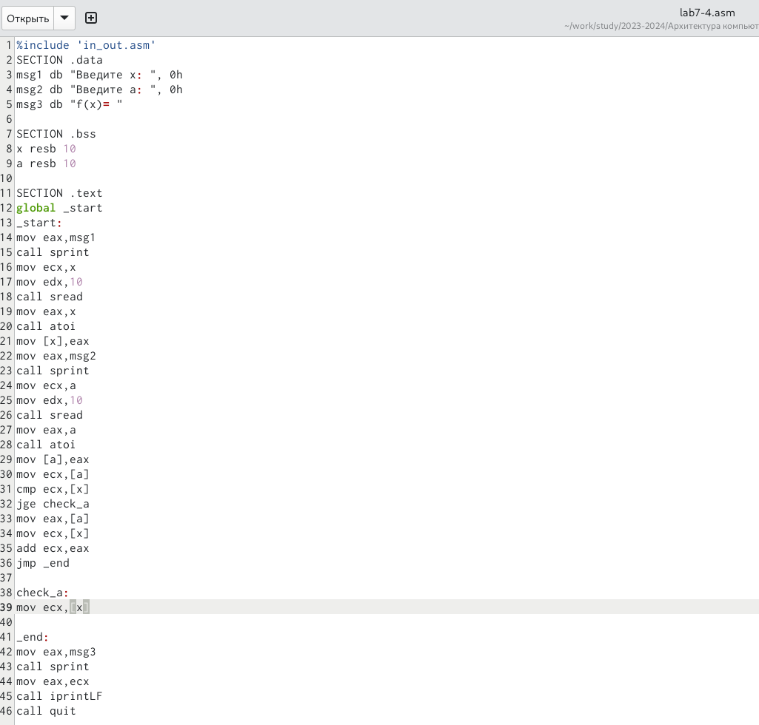  
Рис. 19: Написание программы

Создаю исполняемый файл и проверяю работу программы (рис. 20). Программа работает корректно.(Мой вариат № 19)  
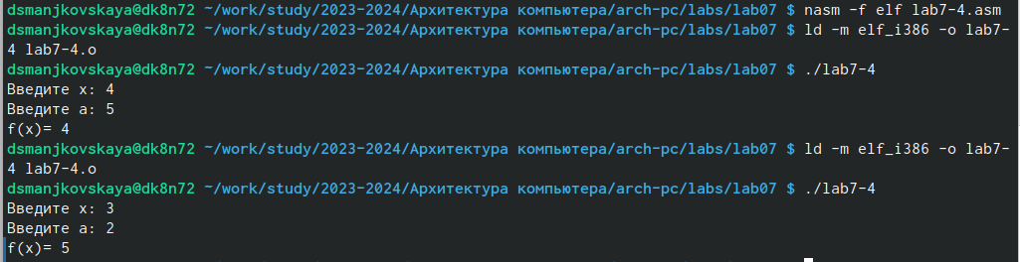  
Рис. 20: Запуск исполняемого файла

**5 Выводы**

При выполнении данной лабораторной работы я изучила команды условного и безусловного переходов, приобрела навыки написания программ с использованием переходов, познакомилась с назначением и структурой файла листинга.

**6 Список литературы**

[Архитектура ЭВМ](https://esystem.rudn.ru/pluginfile.php/2089087/mod_resource/content/0/%D0%9B%D0%B0%D0%B1%D0%BE%D1%80%D0%B0%D1%82%D0%BE%D1%80%D0%BD%D0%B0%D1%8F%20%D1%80%D0%B0%D0%B1%D0%BE%D1%82%D0%B0%20%E2%84%967.%20%D0%9A%D0%BE%D0%BC%D0%B0%D0%BD%D0%B4%D1%8B%20%D0%B1%D0%B5%D0%B7%D1%83%D1%81%D0%BB%D0%BE%D0%B2%D0%BD%D0%BE%D0%B3%D0%BE%20%D0%B8%20%D1%83%D1%81%D0%BB%D0%BE%D0%B2%D0%BD%D0%BE%D0%B3%D0%BE%20%D0%BF%D0%B5%D1%80%D0%B5%D1%85%D0%BE%D0%B4%D0%BE%D0%B2%20%D0%B2%20Nasm.%20%D0%9F%D1%80%D0%BE%D0%B3%D1%80%D0%B0%D0%BC%D0%BC%D0%B8%D1%80%D0%BE%D0%B2%D0%B0%D0%BD%D0%B8%D0%B5%20%D0%B2%D0%B5%D1%82%D0%B2%D0%BB%D0%B5%D0%BD%D0%B8%D0%B9..pdf)